Домашнее задание учени___ 5___ класса_____________________________________
ДАВЛЕНИЕ В ЖИДКОСТИ И ГАЗЕ
Задание 1.
Отметьте рисунки, на которых изображено применение закона Паскаля. (Обведите номер)
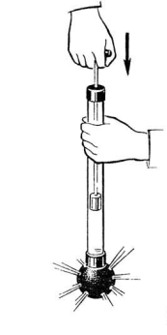 | 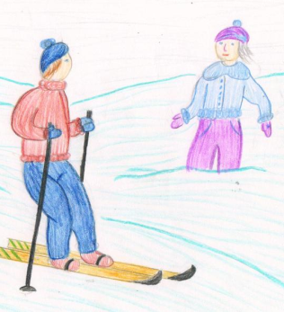 | 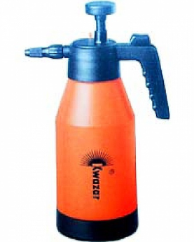 | 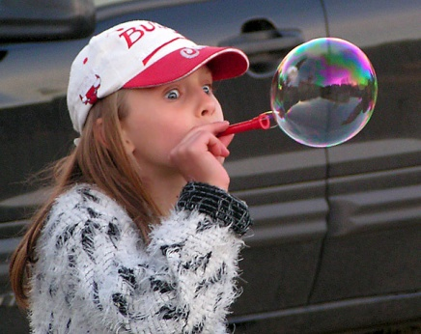 | 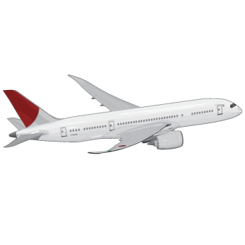
1 | 2 | 3 | 4 | 5

Задание 2.
В каком агрегатном состоянии находится вещество, если оно передает давление:
а) по всем направлениям___________________________________________________;
б) в одном направлении___________________________________________________?

Задание 3.
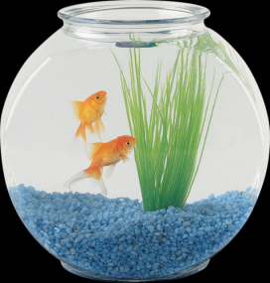  1  2 | На какую рыбку оказывается большее давление? Почему?  ____________________________________________________  ____________________________________________________  ____________________________________________________  ____________________________________________________

Задание 4. Для чего водолазу нужен жесткий скафандр?
__________________________________________________________________________
__________________________________________________________________________
__________________________________________________________________________
__________________________________________________________________________
__________________________________________________________________________
__________________________________________________________________________
__________________________________________________________________________

Задание 5.
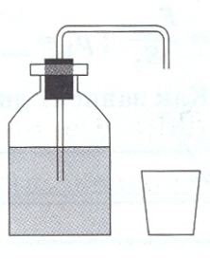
Как из такой пластмассовой бутылки налить стакан воды, не вынимая пробки и не наклоняя бутылки?
______________________________________________________________
______________________________________________________________
______________________________________________________________
______________________________________________________________
______________________________________________________________
__________________________________________________________________________
__________________________________________________________________________
__________________________________________________________________________

